基于拟连续高阶滑模的风力发电机组控制器设计

被控对象模型
双质量块风机模型：
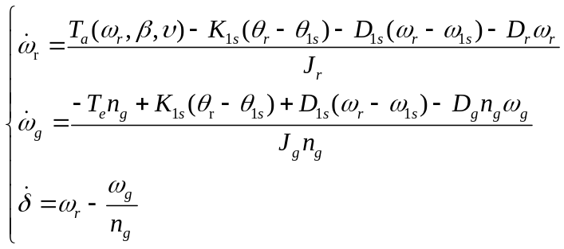
假设齿轮箱是理想的，且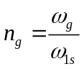
理想状态下，为0，所以，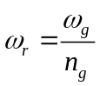。
对于模型
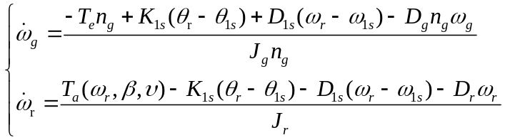
设
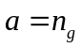，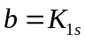，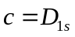，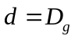，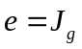，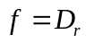，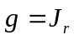
且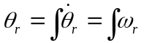
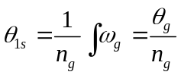（由于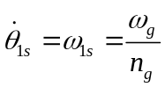，且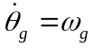）
则模型可整理为：
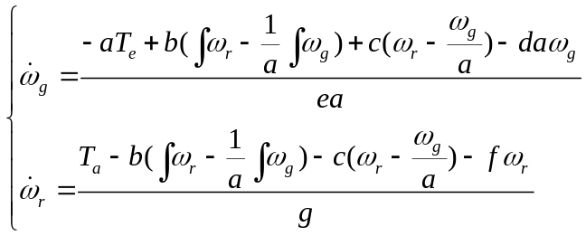
将代入上式，
则：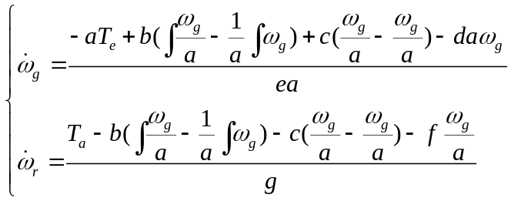
即: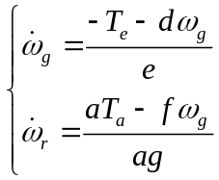 ①
则原模型可整理为：
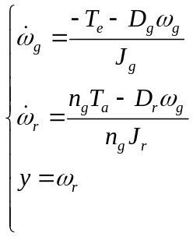

二、控制器推导
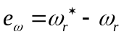
设计滑模面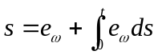
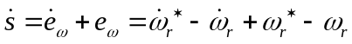
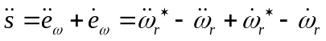
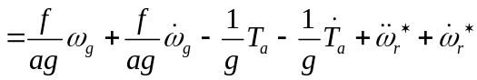 ③
令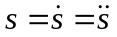
即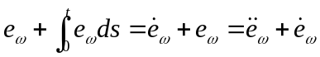
则有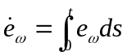且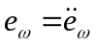
则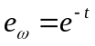，所以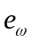指数收敛。
将①代入③中，并整理得：
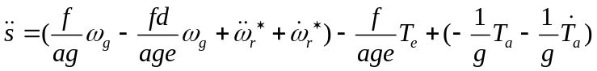
令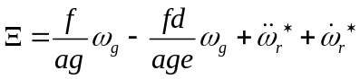
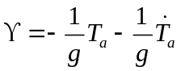
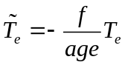
则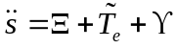
定义虚拟控制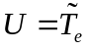
则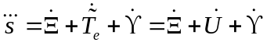
设计滑模面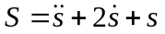
滑模控制系统控制律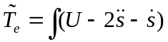
其中，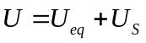，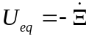（等效控制）
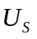为拟连续滑模控制器，具体表达式为：
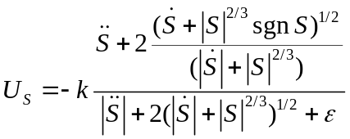
所以，
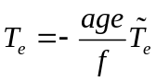
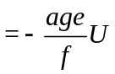
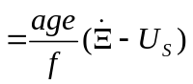
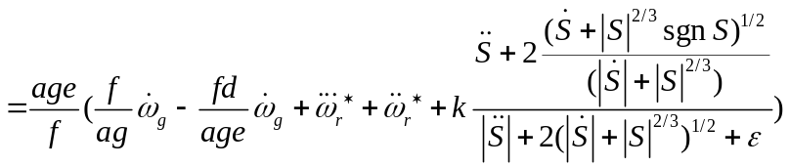
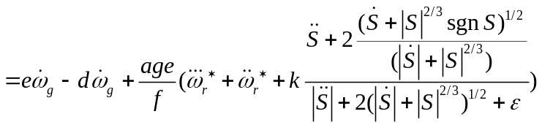
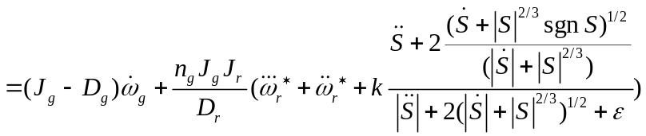
控制器4需要对时间的倒数，所以，用Levant滑模微分器来估计、，Levant滑模微分器由以下一阶实时微分器组成：
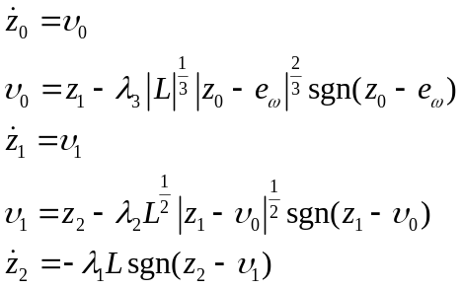

三、稳定性分析
选择Lyapunov函数为：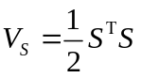
由于
则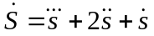
因为
则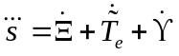
由于
则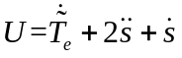
所以，
假设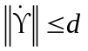，且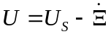
所以，
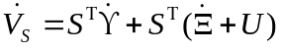
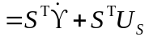
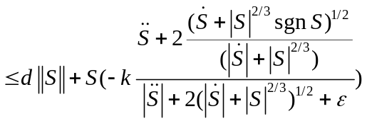
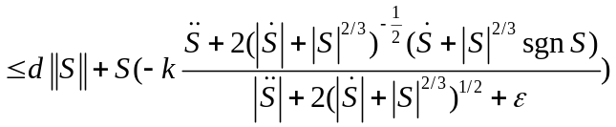
由于
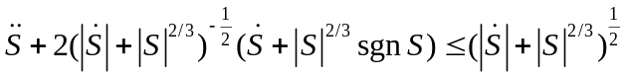
则
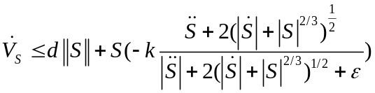
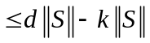
要使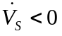（控制系统稳定）
则只需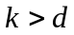
令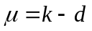
则